Český institut informatiky, robotiky a kybernetiky ČVUT
Jugoslávských partyzánů 1580/3, 160 00 Praha 6
Praha 15. Ledna 2020

Kontakt pro média | Ing. Mgr. Eva Doležalová
eva.dolezalova@cvut.cz, +420 724 281 107

Německý expert na Průmysl 4.0 nově povede centrum RICAIP na Českém institutu informatiky, robotiky a kybernetiky ČVUT s rozpočtem 1,2 mld. korun

Od ledna 2020 povede nově vzniklé centrum RICAIP (anglická zkratka pro Výzkumné a inovační centrum pro pokročilou průmyslovou výrobu) při Českém institutu informatiky, robotiky a kybernetiky ČVUT v Praze (CIIRC ČVUT) německý vědec Tilman Becker, přední odborník na Průmysl 4.0. Přichází do České republiky z německého DFKI, jedné z nejvýznamnějších výzkumných institucí zaměřených na umělou inteligenci, kde působil téměř 25 let. V rámci projektu RICAIP bude stát v čele centra RICAIP, které je budováno pro potřeby řízení a využívání výzkumných infrastruktur typu testbed nejen mezi partnery, ale později též v rámci celé Evropy. Chce se dále zabývat rozvojem nejnovějších technologií zaměřených na využití umělé inteligence v průmyslové robotice s přímými aplikacemi ve výrobě. Tilman Becker byl na pozici ředitele RICAIP doporučen mezinárodní výběrovou komisí na podzim loňského roku.
Tilman Becker vystudoval počítačové vědy na RWTH Aachen v Německu. Po studiích mimo jiné na University of Pennsylvania obhájil doktorský titul na německé Universität des Saarlandes v Saarbrückenu. Po pracovních zkušenostech ve výzkumné laboratoři Mercedes-Benz a Institutu pro výzkum kognitivních věd ve Filadelfii (IRCS UPENN) propojil svou další kariéru s DFKI, Německým výzkumným centrem pro umělou inteligenci v Saarbrückenu, kde působil od roku 1995 a úzce spolupracoval s profesorem Wolfgangem Wahlsterem, jedním ze zakladatelů konceptu Průmyslu 4.0.

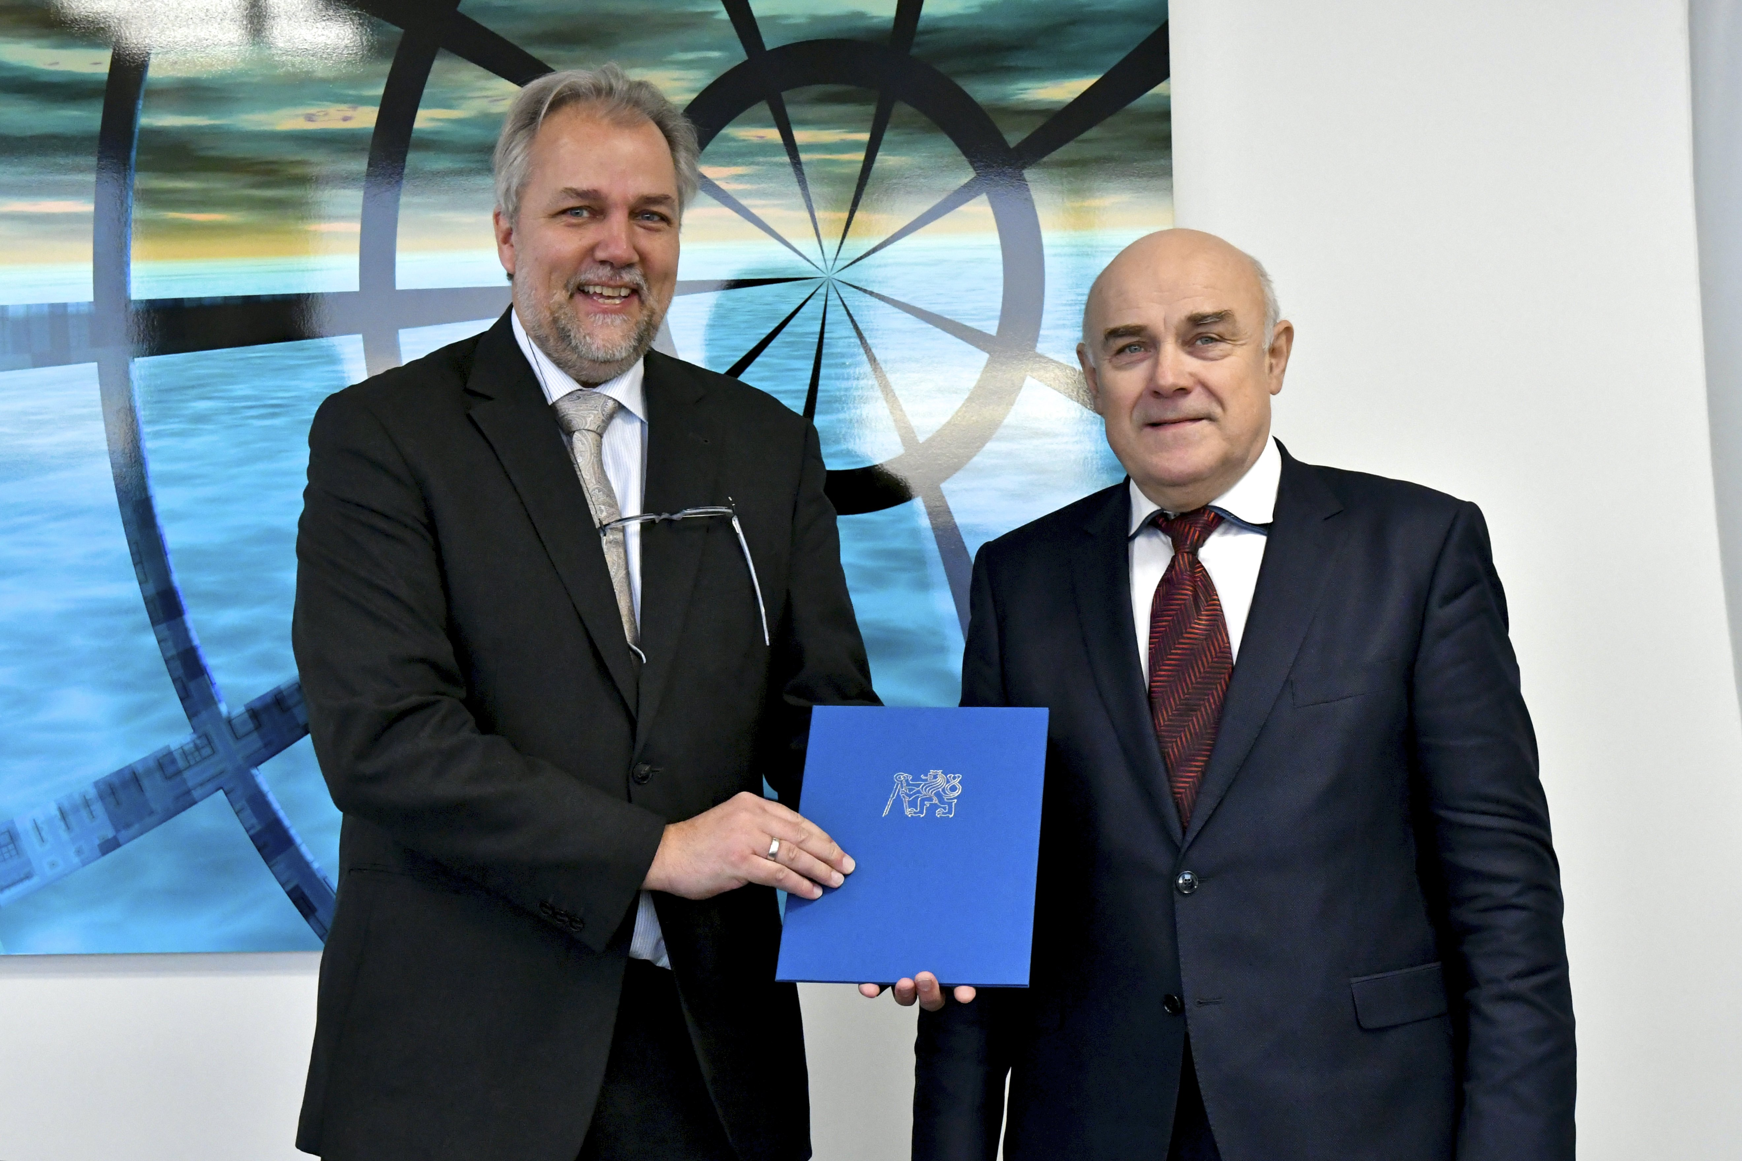
V uplynulých letech se dr. Becker stal významnou osobností propojující výzkumné týmy CIIRC s DFKI. „Nástupem Tilmana Beckera získává řešitelský tým projektu RICAIP i CIIRC jako celek významnou posilu – jedná se o osobnost s mezinárodní reputací, velkými zkušenostmi a znalostmi,“ uvádí profesor Vladimír Mařík, vědecký ředitel CIIRC ČVUT, který dr. Beckera na pozici ředitele centra RICAIP po úspěšném výběrovém řízení právě jmenoval. „Velmi důležité je i to, že velmi dobře zná našeho klíčového partnera DFKI, což výrazně napomůže propojování výzkumných aktivit nejen v projektu RICAIP. Spolupráce s německými partnery v oblasti automatizace a robotizace průmyslové výroby je pro náš ústav, ale i pro ekonomiku této země, strategicky významná. Centrum RICAIP budované pod vedením Tilmana Beckera bude mít evropský rozměr a umožní využívání výzkumných infrastruktur napříč Evropou.“

„Práce v Praze pro RICAIP pro mě znamená velkou výzvu a závazek zároveň,“ přiznává Tilman Becker a zdůrazňuje: „Vybudovat skutečné centrum excelence od samého počátku až po ambiciózní cíle, jak jsou definované pro RICAIP – to je prostě příležitost, která se neopakuje. Rád budu v tomto úsilí hrát ústřední roli, ale velmi dobře si uvědomuji, že toho lze dosáhnout pouze společně jako tým. Z vlastní zkušenosti mohu navázat na plodné roky spolupráce mezi našimi týmy v DFKI a CIIRC - to mi dává velkou jistotu, že právě takový tým v CIIRC je“.

„Spolupráce mezi člověkem a robotem v tzv. hybridních týmech je jedním z klíčových konceptů Průmyslu 4.0 v kombinaci s architekturou orientovanou na služby (SOA), kyber-fyzikálními systémy (CPS) a multiagentními systémy (MAS): ve všech těchto oblastech jsou CIIRC a DFKI vedoucí akademické hotspoty. Vzhledem k tomu, že je v České republice a v Německu průmyslová výroba velmi významným odvětvím ekonomiky, jedná se o ideální partnerství podporující průmyslovou umělou inteligenci jako hnací motor inovací pro obě naše země“, doplňuje profesor Wolfgang Wahlster, zakládající vědecký ředitel a hlavní výkonný poradce DFKI.

Tilman Becker se osobně podílel na formulaci hlavních myšlenek projektu RICAIP. Jeho cílem je propojit testbedy sdružené v RICAIP s ostatními evropskými výzkumnými pracovišti a posunout je na světovou úroveň. Těžit bude jak ze širokých znalostí a zkušeností v oblasti digitální transformace, strojového učení, kyberfyzikálních výrobních systémů a interakcí člověk-stroj, tak i z aktivních vazeb, které má na hlavní výzkumné sítě v oblasti umělé inteligence a Big Data (např. na asociace CLAIRE či BDVA) i na velké průmyslové korporace. Tilman Becker si dává za cíl v RICAIP posílit mezioborovou spolupráci a zaměřit se na společenský dopad nových technologií.

Foto: CIIRC ČVUT / Roman Sejkot

RICAIP - Research and Innovation Centre on Advanced Industrial Production - Výzkumné a inovační centrum pro pokročilou průmyslovou výrobu – je projekt založený na strategickém partnerství čtyř předních českých a německých výzkumných institucí. Zakládajícími partnery jsou CIIRC ČVUT spolu s CEITEC VUT v Brně, DFKI (Deutsches Forschungzentrum für Kunstliche Intelligenz) a ZeMA (Zentrum für Mechatronik und Automatisierungstechnik) se sídlem v Saarbrückenu. RICAIP bude zřízeno jako Evropské centrum excelence v oblasti umělé inteligence a průmyslové robotiky pro pokročilou výrobu. Má za cíl vybudovat unikátní distribuované výzkumné a experimentální pracoviště “RICAIP Industrial Testbed Core“, první svého druhu v Evropě, které bude sloužit pro vývoj a testování inovativních řešení pro pokročilou a plně integrovanou průmyslovou výrobu, neustále se optimalizující dle měnícího se prostředí. RICAIP byl připravován ve dvou fázích v rámci výzev Evropské unie Horizon 2020 s názvem WIDESPREAD Teaming. Nakonec získal podporu ve výši téměř 15 mil. EUR ve druhé fázi výzvy Teaming Phase 2. Úspěch v tomto hodnocení znamená pro RICAIP další prostředky ze strukturálních fondů EU v rámci českého národního programu OP VVV, a to téměř 32 mil. EUR pro oba české partnery, ze kterých budou zejména dovybaveny české testbedy nejnovějšími technologickými zařízeními. Koordinátorem celého projektu je CIIRC ČVUT, zodpovědným řešitelem je prof. Vladimír Mařík.

Český institut informatiky, robotiky a kybernetiky je moderní vědecko-výzkumný ústav Českého vysokého učení technického v Praze (CIIRC ČVUT), který spojuje excelentní výzkumné týmy, mladé talenty a unikátní know-how s cílem posouvat technologické hranice a navázat na to nejlepší z tradic českého technického vzdělávání. Těžiště výzkumné práce CIIRC ČVUT se zaměřuje na čtyři základní pilíře: průmysl, energetiku, chytrá města a zdravou společnost, a to jak v základním, tak aplikovaném výzkumu. CIIRC ČVUT byl založen v roce 2013, přičemž plný provoz zahájil v polovině roku 2017 v nově postavené budově. V současné době čítá více než 260 zaměstnanců v 8 výzkumných oddělení, která jsou doplněna Testbedem pro Průmysl 4.0. Oblast odborného zájmu CIIRC ČVUT je široká: zahrnuje umělou inteligenci, robotiku, automatické řízení a optimalizaci, počítačovou grafiku, počítačové vidění a strojové učení, automatické rozhodování, návrh softwarových systémů a výpočetních prostředků, návrh rozhodovacích a diagnostických systémů a jejich aplikace v medicíně, bioinformatiku, biomedicínu či asistenční technologie. CIIRC ČVUT podporuje horizontální spolupráci mezi všemi částmi (fakultami a ústavy) ČVUT a otevírá prostor pro vzájemně prospěšnou spolupráci s dalšími univerzitami, s Akademií věd ČR, s průmyslovými společnostmi a mezinárodními institucemi. ČVUT CIIRC vytváří jedinečný ekosystém akademicko-průmyslové spolupráce, ve kterém využívá diverzifikované formy financování projektů z národních, evropských a soukromých zdrojů. Více informací na www.ciirc.cvut.cz.

České vysoké učení technické v Praze patří k největším a nejstarším technickým vysokým školám v Evropě. V současné době má ČVUT osm fakult (stavební, strojní, elektrotechnická, jaderná a fyzikálně inženýrská, architektury, dopravní, biomedicínského inženýrství, informačních technologií) a studuje na něm přes 18 000 studentů. Pro akademický rok 2019/20 nabízí ČVUT svým studentům 170 akreditovaných studijních programů a z toho 53 v cizím jazyce. ČVUT vychovává odborníky v oblasti techniky, vědce a manažery se znalostí cizích jazyků, kteří jsou dynamičtí, flexibilní a dokáží se rychle přizpůsobovat požadavkům trhu. ČVUT v Praze je v současné době na následujících pozicích podle žebříčku QS World University Rankings, který hodnotil 1620 univerzit po celém světě. V celosvětovém žebříčku QS World University Rankings je ČVUT na 498. místě a na 9. pozici v regionálním hodnocení „Emerging Europe and Central Asia“. V rámci hodnocení pro „Engineering – Civil and Structural" je ČVUT mezi 151.–200. místem, v oblasti „Engineering – Mechanical“ na 201.–250. místě, u „Engineering – Electrical“ na 201.–250. pozici. V oblasti „Physics and Astronomy“ na 201. až 250. místě, „Natural Sciences“ jsou na 283. příčce. V oblasti „Computer Science and Information Systems" je na 251.–300. místě, v oblasti „Mathematics“ a „Material Sciences“ na 301.–350 místě a v oblasti „Engineering and Technology“ je ČVUT na 256. místě. Více informací najdete na www.cvut.cz

